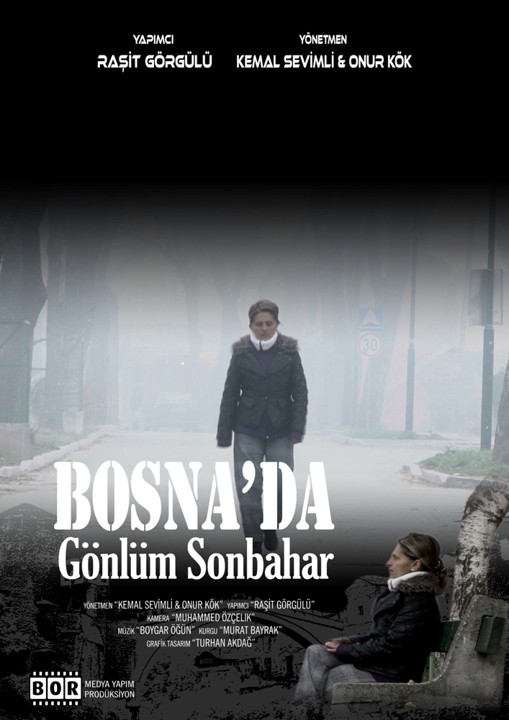

BOSNA’DA GÖNLÜM SONBAHAR FİLM KÜNYE
YAPIMCI: RAŞİT GÖRGÜLÜ- BOR MEDYA YAPIM
YÖNETMEN: KEMAL SEVİMLİ & ONUR KÖK
SENARYO: KEMAL SEVİMLİ
GÖRÜNTÜ YÖNETMENİ: MUHAMMED ÖZÇELİK
MÜZİK: BOYGAR ÖĞÜN
DANIŞMAN: İRFAN SARUHAN & SELÇUK YEŞİLYURT & BEKİM MUFTAREVİÇ
KURGU: MURAT BAYRAK
TÜRÜ: BELGESEL
YAPIM YILI: 2013
SÜRE: 26 DAKİKA
FORMAT: FULL HD 16:9
KARAKTERLER:
ALİC ALEN
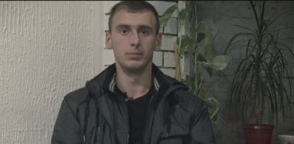
ALİJA ALİC
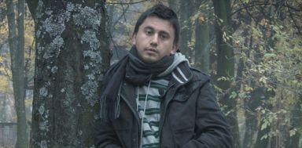
MEVLA LEPİR
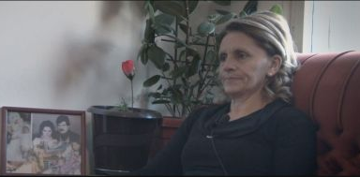

TARİHTE BOSNA SAVAŞI VE BELGESELİN KONUSU:
5 Nisan 1992 yılında başlayan ve tüm Dünya’nın gözleri önünde 3,5 yıl süren soykırım, Bosna’da yaşayan tüm Müslüman’ların hayatları boyunca hafızalarından silinmeyen ve silinmeyecek izler bıraktı.
Yapılan araştırmalarda savaşın 3,5 yıllık bilançosunda, 10 bin insan’ın öldürüldüğü, 56 bin insan’ın yaralandığı, 500 bin insan’ın savaştan zarar gördüğü, 40 bin’in üzerinde Boşnak kız/kadın’ına Sırp güçleri tarafından tecavüz edildiği ve her gün 300 civarı bomba’nın şehri vurduğuydu.
11 Temmuz 1995 tarihinde Sırplar tarafından Srebrenica'da yapılan kıyımda, 8.000’in üzerinde silahsız Boşnak erkeği katledilmişti.
Belgesel, tüm bu yaşananları göstermese de, Batı’nın ‘’Adalet’’ olgusunda ne kadar taraflı olduğunu bizlere bir kez daha hatırlatmakta.
Bosna’da Cep telefonları, halen makineli tüfek sesleriyle çalıyor, tecavüz korkusu halen gönüllerde kol geziyor, acılar, ağıtlar, yetim çocuklar halen gönüllerde taze duruyor. 20 yıl öncesinin iç bunaltan acılarından kurtulamayan insan sayısı ise azımsanmayacak kadar yüksek.
Uygarlığın ve İnsan Hakları’nın Avrupa’da ne denli bir utanç vesilesi olduğunu anlatan Belgesel, unutmaya eğilimli belleklerimizdeki, bölük pörçük duyumları ve yakın geçmişte yanı başımızda yaşanan büyük bir vahşet’i ve bu ağır vahşet’i bire bir yaşamış olan kişilerin ağzından anlatıyor.
BOSNA’DA GÖNLÜM SONBAHAR; İnsanlık tarihiyle yaşıt bir acı’nın izlerini sürüyor.
İşte bu yaşananlardan dolayı, Bosna’da gönüller artık hep ‘’SONBAHAR’’
YÖNETMEN: KEMAL SEVİMLİ BELGESEL GÖRÜŞÜ:
BOSNA’DA GÖNLÜM SONBAHAR BELGESELİ, Sonbaharda çekildi, uzun araştırmalarımızın sonucunda ulaştığımız tecavüz mağduru kadınlar, ailesiz çocuklar yaşadıkları ortamlarda bize yaşadıklarını anlattılar.
Yaşadıklarını, acılarını, özlemlerini bizlerle paylaştılar. Savaşın acı sonuçlarını yüzümüze haykırdılar, tüm İnsanlığa, sorumluklarımızı tekrar hatırlattılar.
‘’SİZ AYNAYA BAKABİLİYOR MUSUNUZ?’’ diye yürek dağlayan sorular sordular.
Köprüler, evler onarılabilir, ancak yıkılan gönülleri yeniden onarmanın hiç mümkün olmadığını söyleyerek, bizleri iç hesaplaşmaya yönelttiler.
Umudumuz, kahrolası savaşın artık yaşanmaması, barışın ve birlikte yaşamanın mümkün olabileceği bir Dünya yaratmak.
YÖNETMEN: ONUR KÖK BELGESEL GÖRÜŞÜ:
BOSNA’DA GÖNLÜM SONBAHAR BELGESELİ, üç karakter üzerinden Bosna Hersek’in portresini çıkartmayı hedef alıyor.
Hayat hikayeleri ne kadar birbirinden bağımsız olsa da, aslında bir bütünü oluşturan parçaların kendileriydi onlar.
Bosna Hersek’de yaşananlar, Avrupa’nın ortasında olup, medeniyetin ve uygarlığın Avrupa’da yayıldığını savunanlara çok acımasız bir tokattır aslında.
Hayatta hiç kimse, tecavüze uğramak, Anne ve Baba duygusundan yoksun büyümek istemez.
Belgeselimiz, internet çağı diye adlandırdığımız 90’lı yıllar’da Bosna’da yaşanan bu katliamı, hala yüreklerinde taşıyan İnsanların hikayeleri.
BELGESELİN DAVET EDİLDİĞİ- ÖDÜL ALDIĞI FESTİVALLER:
8.Datça Altın Badem Film Festivali 2.lik ödülü kazanmıştır.
14.Uluslararası Altın Safran Belgesel Film Festivali, Belgesel Yarışması Finalisti.
BELGESEL TEASER LİNKLERİ:
https://vimeo.com/76133525 TÜRKÇE TEASER
https://vimeo.com/74716229 İNGİLİZCE TEASER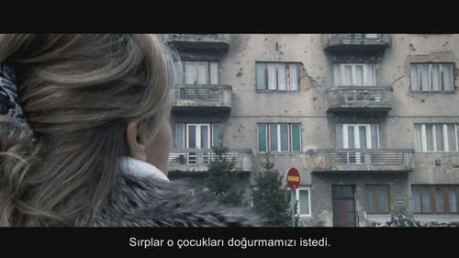
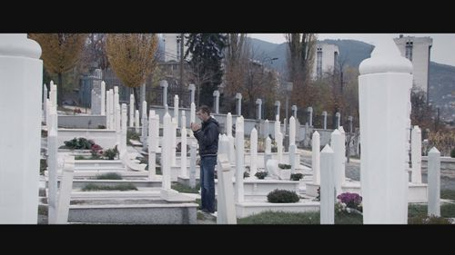
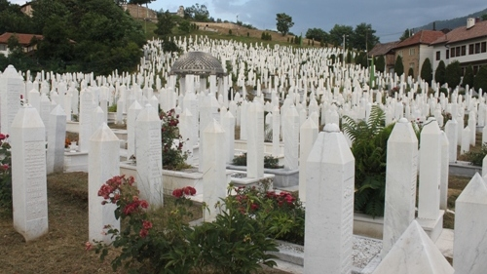
Burcu DİNLER- dinlerburcu@gmail.com

